Tillsynsbegäran – information om höga naturvärden i avverkningsanmälan A 56156-2024 i Bräcke kommun
Denna tillsynsbegäran behandlar höga naturvärden i avverkningsanmälan A 56156-2024 i Bräcke kommun som inkom 2024-11-28 och omfattar 4,4 ha.
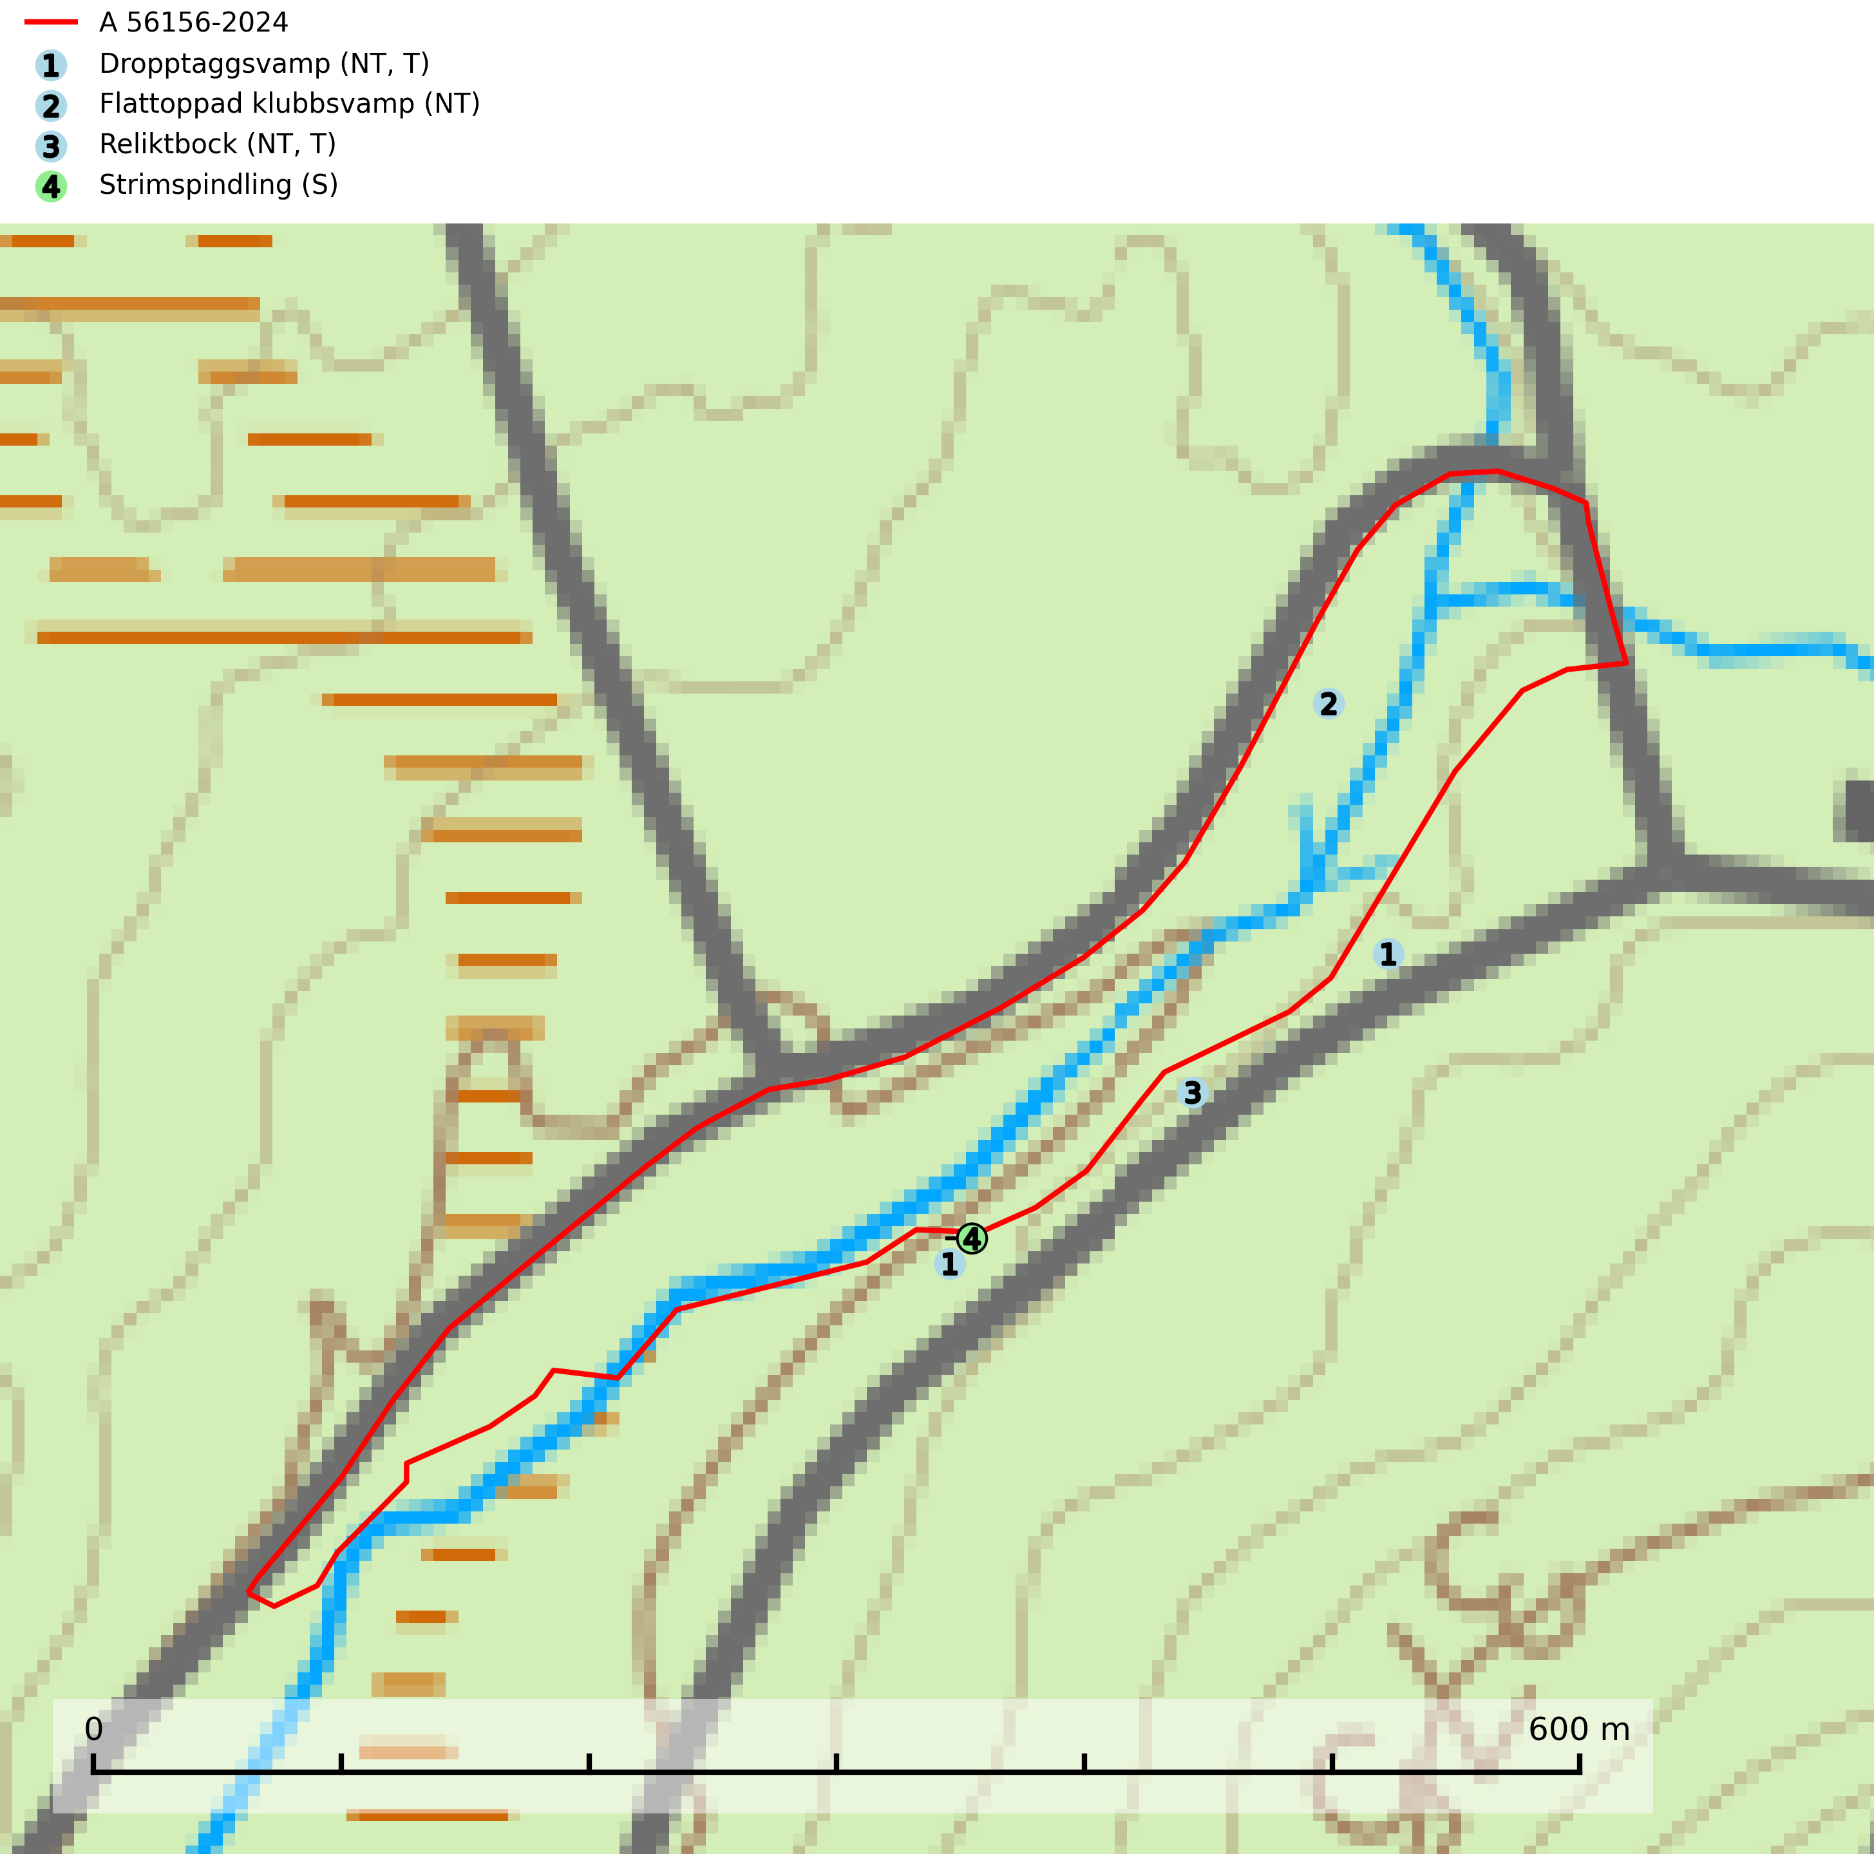
Figur 1. Fyndplatser för naturvårdsarter i och inom 15 meter från avverkningsanmälan. Markörer utan svart kant är placerade på fyndplatsen. Markörer med svart kant är placerade vid sidan av fyndplatsen och har ett svart streck som visar fyndplatsens exakta position. Kartans mittpunktskoordinat är N 6985285, E 528200 i SWEREF 99 TM.
I och inom 15 meter från avverkningsanmälan finns fynd av 4 naturvårdsarter, varav 3 är rödlistade, 2 är typiska (T) och 1 är signalart (S): dropptaggsvamp (NT, T), flattoppad klubbsvamp (NT), reliktbock (NT, T) och strimspindling (S). Se Figur 1.

Tillsynsbegäran
Vi begär härmed att Skogsstyrelsen fattar beslut enligt miljöbalken som säkerställer att skogens höga naturvärden bevaras samt att EU-lagstiftning efterlevs och att artskyddsbrott förhindras.
Vi önskar även ta del av de ställningstaganden och beslut som myndigheten meddelar till följd av aktuell avverkningsanmälan och föreningens inlaga (se 34 § förvaltningslagen).

Naturvårdsarter och fridlysta arter
Nedan följer beskrivningar av de naturvårdsarter och fridlysta arter som har sina livsmiljöer och växtplatser i den avverkningsanmälda skogen. De påträffade naturvårdsarterna är ett tydligt kvitto på att det rör sig om en skog med höga naturvärden.
Dropptaggsvamp (NT) bildar mykorrhiza med tall, främst i barrskog med trädkontinuitet, i magra, torra och ljusöppna lavtallskogar och i barrblandskogar med friskmossor och lingon i fältskiktet. Den totala populationen i landet har minskat och bedöms fortsätta minska till följd av slutavverkningar av tallskog. Det är högst oklart om arten långsiktigt kan etablera och reproducera sig i skogsbestånd som brukas med trakthyggesmetoder, markberedning, gödsling eller föryngring med förädlat plantmaterial. Uppfyller kriterierna för att bli rödlistad på grund av ny kunskap som visar att en större andel av populationen än tidigare bedömt är knuten till kontinuitetsbarrskog. Minskningstakten för den svenska populationen bedöms vara nära gränsvärdet för Sårbar (VU). Dropptaggsvamp är typisk art för 9010 Taiga (SLU Artdatabanken, 2026).
Flattoppad klubbsvamp (NT) bildar mykorrhiza med gran och växer i äldre barrskog på näringsrik, kalkpåverkad mark. Växtmiljön utgörs vanligen av örtrika granskogar med höga naturvärden, gärna påverkade av ytligt och rörligt markvatten. Svampen kräver välutvecklade gamla mossmattor med konstant fuktigt mikroklimat och hotas främst av slutavverkning av äldre ängsgranskogar på näringsrik mark. Artens lokaler bör undantas från skogsbruk (SLU Artdatabanken, 2024).
Reliktbock (NT) är en skalbagge vars larvutveckling sker i tjock, solexponerad skorpbark på gamla, levande tallar. Ofta i träd som under längre tid stått fritt och öppet, t.ex. i kantzoner i odlingslandskap, längs stränder och åsar, men också i gles, gammal tallskog på mager mark. Arten är brandgynnad genom att omgivande småträd och buskar försvinner vid lågintensiva bränder samtidigt som gamla tallar överlever och förblir solexponerade. Minskningstakten för den svenska populationen bedöms vara nära gränsvärdet för Sårbar (VU) och i den europeiska rödlistan är reliktbock rödlistad som Sårbar (VU) vilket innebär att Sverige har ett internationellt ansvar för arten. Gamla tallskogar bör få ett långsiktigt skydd, och inte slutavverkas. Reliktbock är typisk art för 9010 Taiga och 9060 Åsbarrskog (SLU Artdatabanken, 2024; IUCN, 2016).

